
Муниципальное бюджетное учреждение дополнительного образования
«Станция юных техников»
города Губкина Белгородской области

Методическая разработка

«Изготовление резиномоторной модели
EX 250»

Авторы:
Абрамов Андрей Владимирович,
Соколова Наталья Сергеевна,
педагоги дополнительного образования
МБУДО «Станция юных техников»
г. Губкина Белгородской области

Губкин, 2022

Аннотация
Судомоделизм - один из видов технического творчества, направленный на изготовление макетов и моделей всех плавающих средств. Занимаясь судомоделированием, отдавая свое свободное время созданию моделей кораблей и судов различных классов, учащиеся знакомятся сосновами морского дела и судостроения, приобретают разносторонние знания. Постройка моделей и двигателей к ним способствует развитию трудовых навыков, конструкторской мысли, воспитывает стремление к творчеству и экспериментированию.
Данный мастер-класс «Изготовление резиномоторной модели ЕХ 250» рассчитан на учащихся в основном среднего школьного возраста, которым присущи избирательность внимания, критичность, возможность самовыражения исамореализации.
Содержание предусматривает изложение теоретического материала, выполнение практической работы, участие в соревнованиях юных судомоделистов.
Мастер-класс направлен на формирование знаний по истории развития судостроения, правилам спортивных соревнований по судомоделированию. В ходе проведения мастер-класса обучающиеся приобретают знания и умения по технологии конструирования и изготовлению моделей судов.
Данная разработка включает мультимедийную презентацию, которая знакомит обучающихся с историей судомоделизма, теоретический материал об устройстве резиномоторной модели и практическую работу по ее изготовлению.
Данная разработка может быть полезна учителям технологии при организации педагогического процесса на уроках, родителям и детям, самостоятельно занимающимся постройкой моделей. Материалы методической разработки могут быть использованы педагогами дополнительного образования в работе с юными судомоделистами разного уровня подготовки.
Актуальность методической разработки заключается в том, что на данный момент ремени ставится задача возродить технические виды спорта в России, которые являются уникальными, так как соединяют в себе науку, технику и спорт. Развитию технического творчества детей на данный момент времени отводиться особая роль, т.к. в эпоху становления постиндустриального общества, ощутимо возрастает значимость интеллектуального и творческого потенциала человека. Занятия по судомоделированию вводят детей в мир технического творчества и технического порта, дает уверенность в себе, что очень актуально для мальчиков.
Новизна программы состоит в том, что в образовательном процессе в органическом единстве у обучающихся развиваются элементы технологической и проектной культуры как важные составляющие культуры современного человека. В процессе проектирования и постройки моделей и макетов кораблей и судов учащиеся получают знания, умения и навыки, который в дальнейшем позволят им самим планировать и осуществлять трудовую деятельность.
Педагогическая целесообразность данной разработки заключается в выстроенной взаимосвязи процессов обучения, раннего развития военно-патриотических качеств личности обучающегося, приобретение и закрепление у обучающихся теоретических знаний и начальных практических навыков по созданию моделей судов.
Подбор моделей и их конструкция и размеры проводился таким расчетом, чтобы дети могли освоить основные технологические процессы, получить начальные профессиональные знания, научиться творчески решать разнообразные задачи.

Введение
Постройка моделей судов - древнее искусство. На стоянках первобытных людей археологи находят примитивные модели лодок – детские игрушки. В древности модели судов имели религиозное, культовое значение.
В современном понятии судомоделизм - это вид технического творчества и профессиональной деятельности по созданию моделей кораблей и судов со спортивными, учебными, демонстрационными и научными целями. В свою очередь судомодельный спорт - одна из ветвей судомоделизма. Он включает в себя постройку моделей кораблей и судов и участие с ними в соревнованиях и конкурсах.
Судомодельный спорт дает возможность почувствовать себя и мореплавателем, и кораблестроителем. Для того чтобы построить даже самую простую модель, необходимо уметь работать самым разнообразным инструментом и знать, какие материалы можно использовать для изготовления той или иной модели. Модель – копия не только внешне похожа свой прототип, но и подчиняется тем же физическим законам. И если спортсмен – судомоделист делает не настольную модель-копию, а модель спортивную, участвующую в соревнованиях, знать эти законы ему необходимо, иначе невозможно добиться хороших достижений.
Техническое моделирование вообще и судомоделизм в частности – это дело для тех мальчишек, которые хотят стать настоящими мужчинами – умелыми, грамотными, не боящимися трудностей и знающими, как их преодолеть.

Мастер-класс
«Изготовление резиномоторной модели ЕХ 250»

Цель - развитие творческого потенциала детей посредством освоения техники изготовления резиномоторной модели судна EX 250.
Задачи:
- Обучение ребят владению инструментом и правилам техники безопасности при работе с ними.
- Научить строить простейшие модели для соревнований
- Овладеть технологией изготовления судомоделей, навыками чтения и выполнения чертежей.

Участники: обучающиеся объединения

Ожидаемые результаты:
Обучающиеся должны иметь представление:
- об основных судостроительных терминах и понятиях;
- о приемах подготовки моделей к участию в соревнованиях;
Знать:
- составные части и устройства модели;
- теоретический чертеж моделей, материалы и инструменты, используемые при изготовлении моделей;
- красители, лаки и растворители, используемые в судомоделизме;
- технику безопасности.

Материалы и инструменты:
Фанера, пеноплекс, клей ПВА, клей двухкомпонентный цианакрилатный, краска ПФ, грунтовка ПФ, рыболовная резинка для резиномотора, проволока стальная, 2 заклепки алюминивые 15x1,5, линейка, угольник, карандаш.
Технология проведения: обучающиеся самостоятельно, руководствуясь технологическими картами, в сопровождении педагога изготавливают модельEX 250.
Перед началом практической работы повторяем правила техники безопасности при работе с ножницами и клеем.

Вступительное слово.
- Здравствуйте ребята! Сегодня, на нашем занятии по судомоделированию я предлагаю Вам изготовить модель резиномоторного судна. Что такое резиномотор? Это простейший двигатель для движущихся моделей. Представляет собой скрученный эластичный жгут из одной или нескольких резиновых нитей, один конец жгута закрепляется неподвижно на модели, другой крепится к движителю.

В судомоделировании согласно Единой всесоюзной классификации морских моделей двигатели разделены на простейшие и механические. К простейшим относятся резиновые двигатели, пружинные и инерционные механизмы; к механическим – электродвигатели, паровые машины и турбины, двигатели внутреннего сгорания.
Наиболее широкое применение в судомоделировании нашли резиновые двигатели, электродвигатели и двигатели внутреннего сгорания. Работа резинового двигателя основана на использовании упругой деформации резины. Изготовляют двигатель из нескольких десятков или сотен резиновых нитей или ленты сечением 1 x 1, 2 x 2, 1 x 3, 1 x 4 мм. Достоинством резинового двигателя является простота изготовления и малая масса, недостатком – малый ресурс, то есть небольшая дальность хода модели. На небольших простых моделях резиновые двигатели устанавливают под корпусом на специальных кронштейнах, на моделях большего размера – чаще всего внутри корпуса.

Ход работы.

1.Подготовка к работе. На компьютере прорабатываем макет модели, чертим, проверяем, подгоняем.
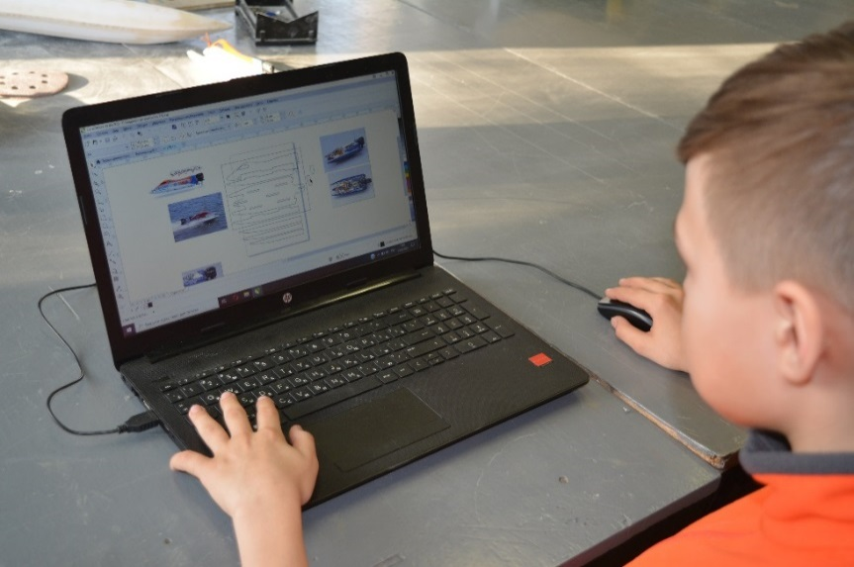

- Подготовка к резке макета. Выставляем фокусное расстояние и мощность.
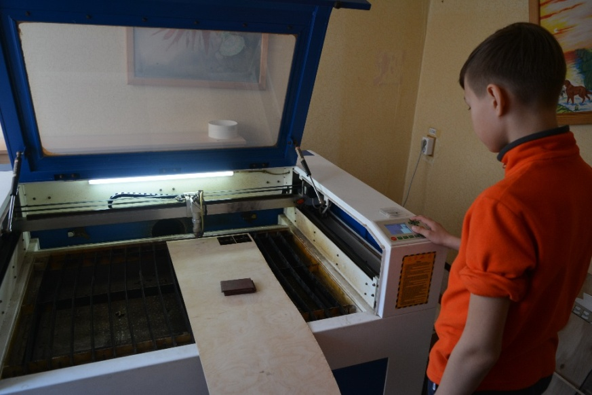

- Резка модели. С помощью станка лазерной резки вырезаем заготовки для будущей модели.
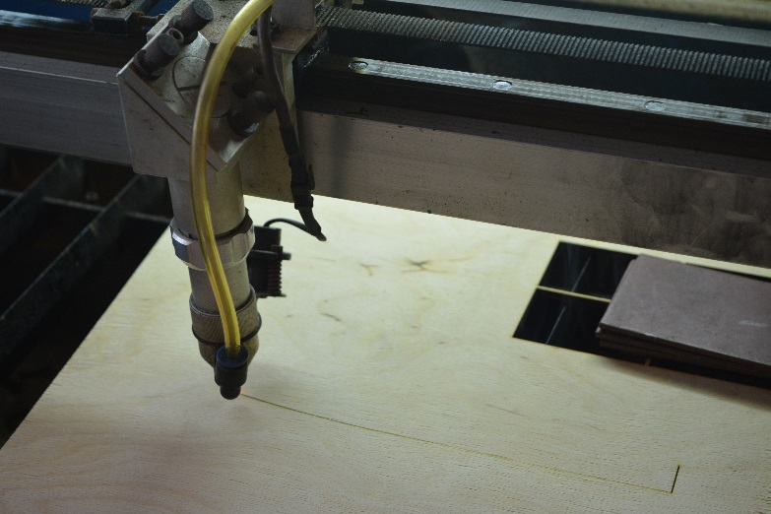
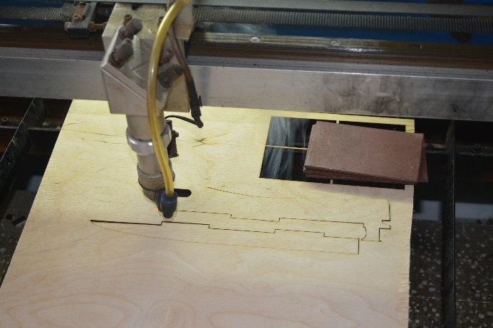

- Извлекаем заготовки модели
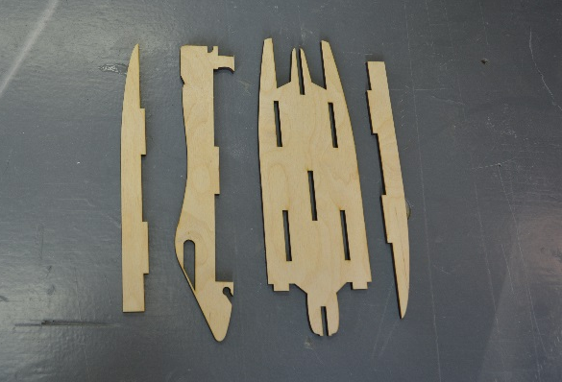
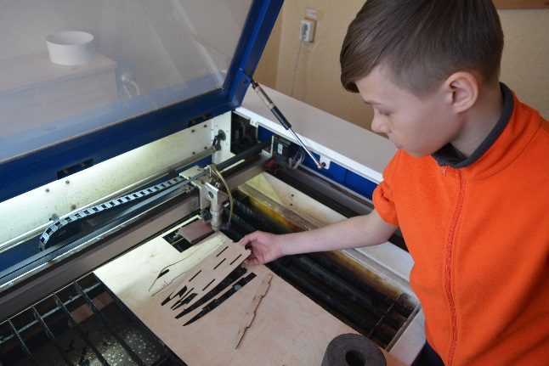

- Приступаем к сборке. С помощью клея ПВА экспресс приклеиваем продольную часть корпуса к основанию.
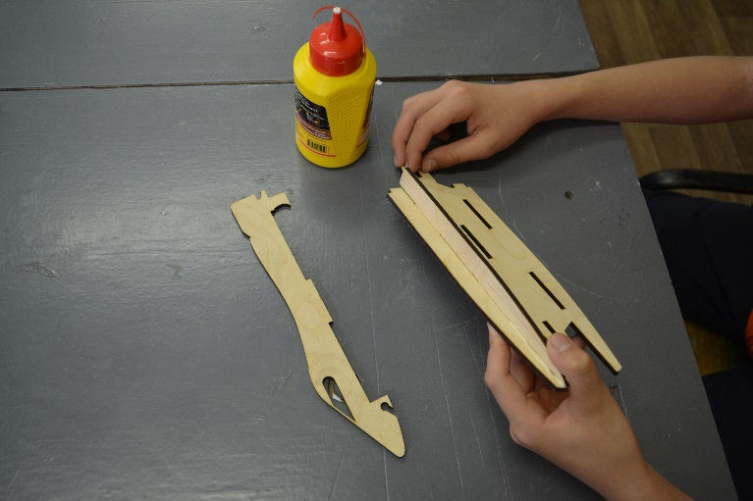
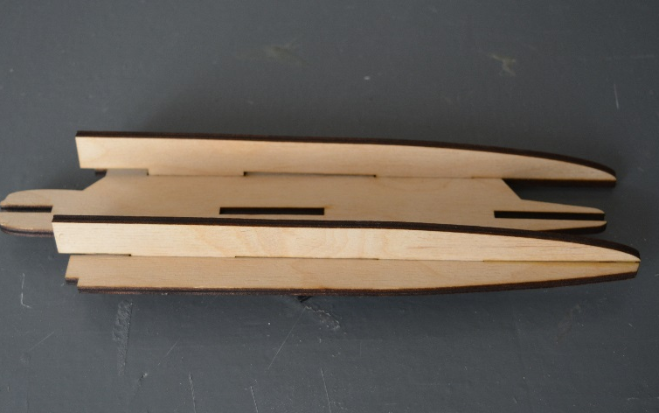

- Изготовление поплавков. Из пеноплекса обрезаем поплавок по форме корпуса и приклеиваем его.
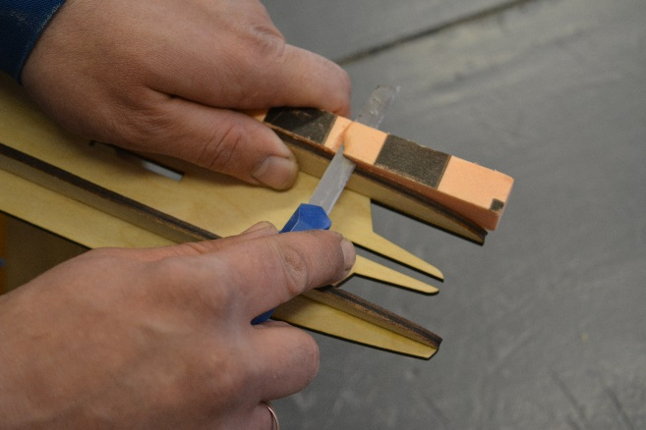
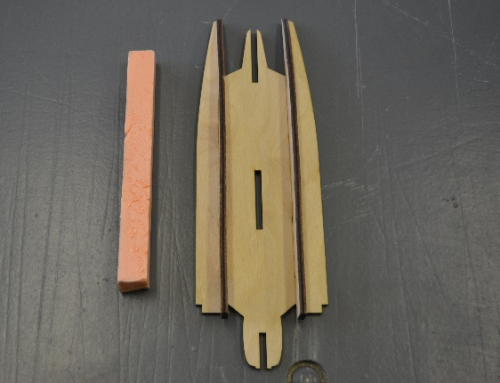
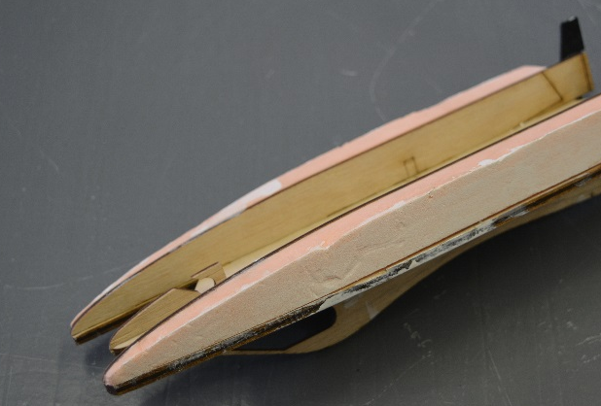

- Покраска модели. Перед покраской грунтуем заготовку для лучшей адгезии с ПКП. И приступаем к покраске.

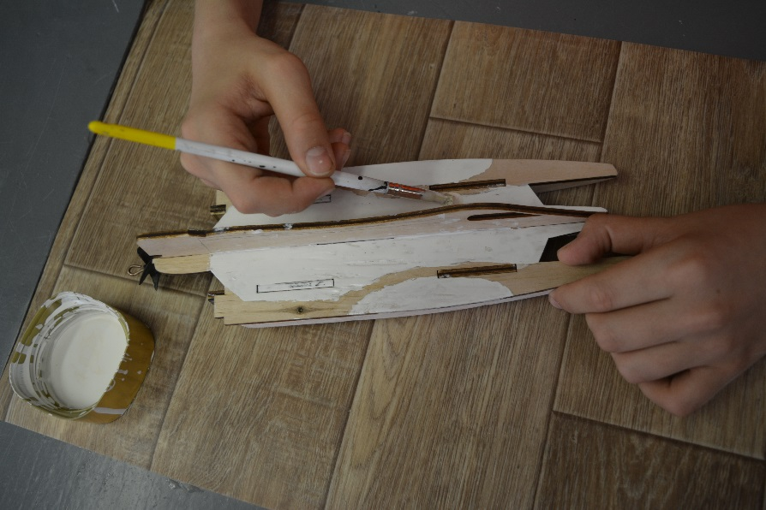

- Изготовление винтомоторной группы и резиномотора.
Для изготовления винтомоторной группы берем винт, распечатанный на 3d-принтере, делаем отверстие диаметром 5мм. В это отверстие вклеиваем проволоку диаметром 2 мм, с одной стороны согнутую кольцом.Одеваем шайбы скольжения и вставляем в посадочное место на модели, после чего формируем крючок для резиномотора. Длина резиномотора должна быть на 5% больше длины места установки.
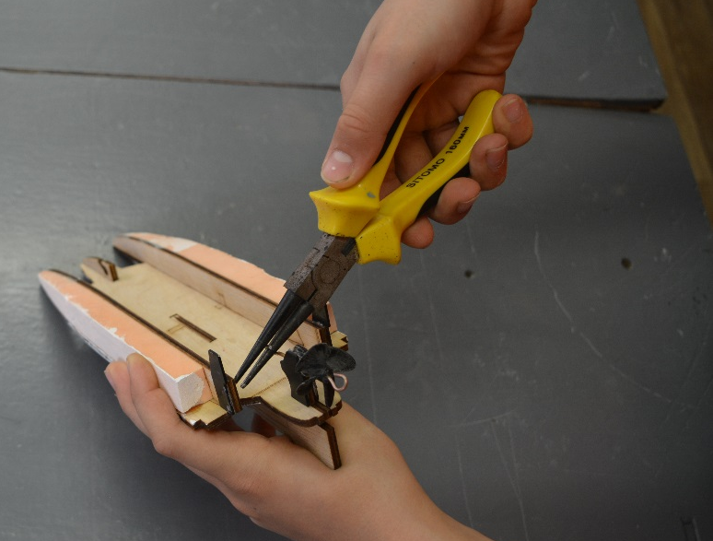
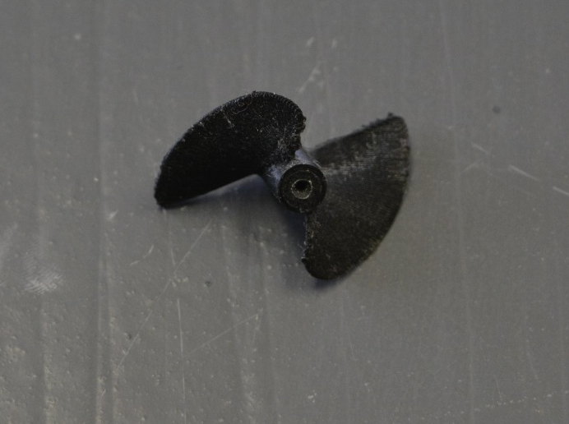

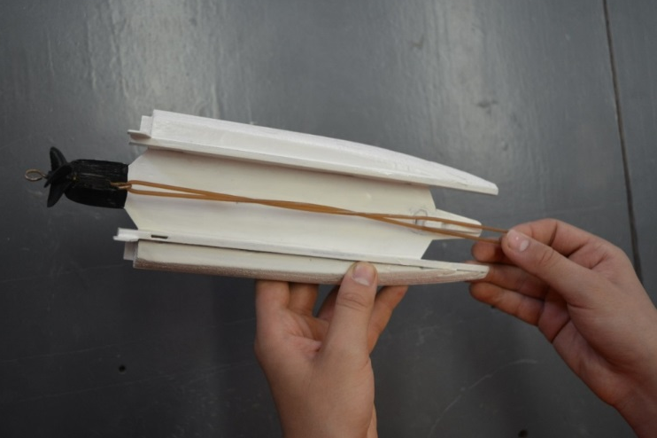
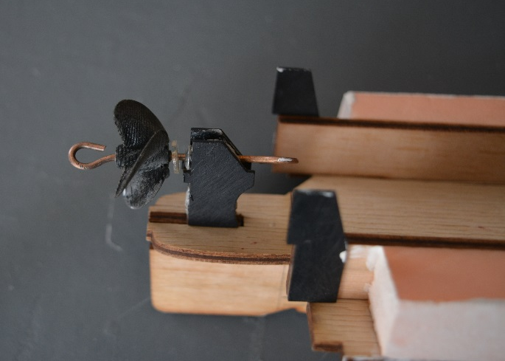

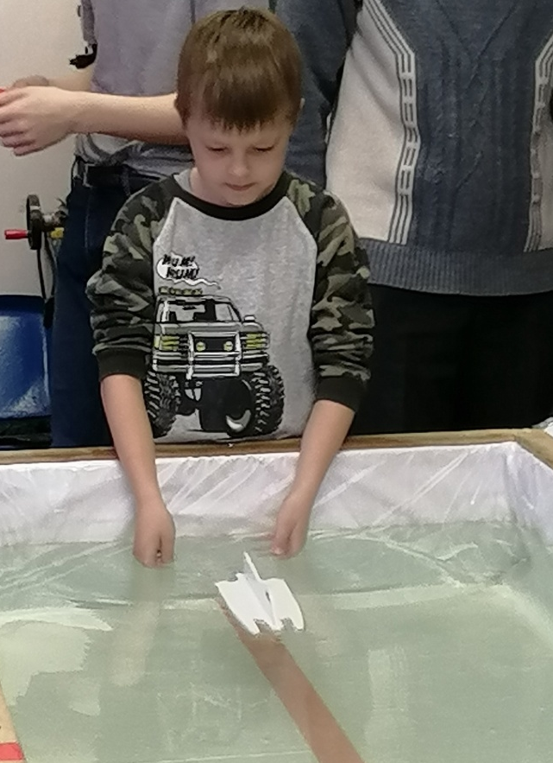
Наша модель готова.
Можно делать пробный запуск.

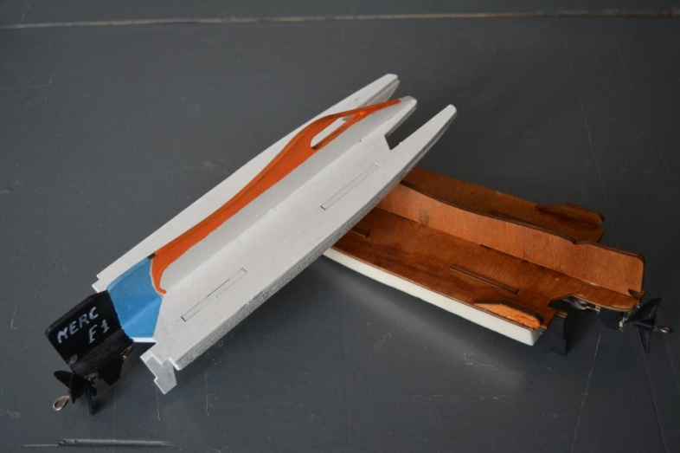

Заключительная часть
Подведение итогов занятия (презентация работ)
Учащиеся оценивают изготовленные модели, сравнивают, анализируют достоинства и недостатки. Делают пробные запуски.

Рефлексия деятельности
Прием «Лестница успеха». Учащимся раздаются бланки, на которых они сами оценивают, на какой ступеньке он оказался в результате деятельности во время занятия, т.е. оценивает достигнутые результаты.

Литература
- Глуховцев С.А. Судомоделизм для начинающих.- М.: ДОСААФ, 1967.
- Журавлева А.П. Что нам стоит флот построить.- М.: "Патриот", 1990.
- Заворотов В. А. От идеи до модели.- М.: "Просвещение", 1988.
- Карпинский А., Смолис С. Модели судов из картона.- Л.: "Судостроение", 1989.
- Кузнецова А.Г., Чайка А.Н. Проектно-исследовательская деятельность учащихся // Дополнительное образование.- 2009.- № 7.
- Лобастов В.М. Электронная картографическая система «dKart Navigator»: Учебное пособие. - Владивосток: МГУ им. адм. Г.И. Невельского, 2004.

Технологическая карта
Материалы и инструменты | Фанера, пеноплекс, клей ПВА, клей двухкомпонентный цианакрилатный, краска ПФ, грунтовка ПФ, рыболовная резинка для резиномотора, проволока стальная, 2 заклепки алюминивые 15x1,5, линейка, угольник, карандаш.
Прорабатываем макет | 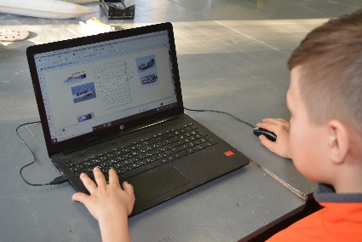
Подготовка и резка макета:  выставляем фокусное расстояние, выставляем мощность | 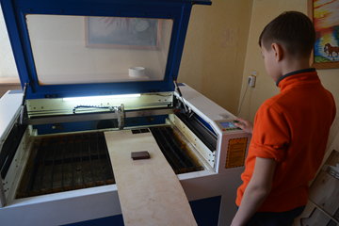
Резка модели | 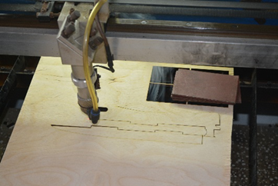
Извлечение заготовок | 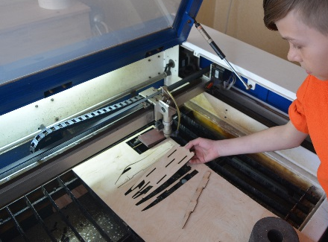
Склеивание заготовок | 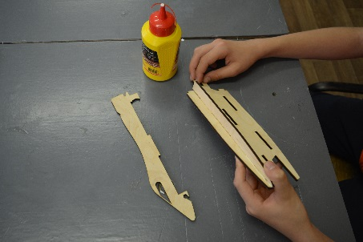
Изготовление поплавков | 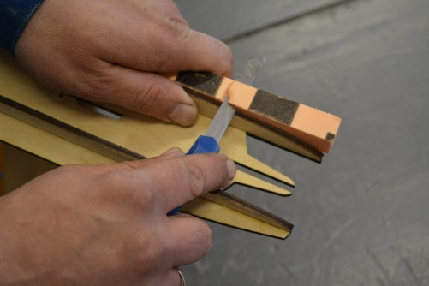
Покраска модели | 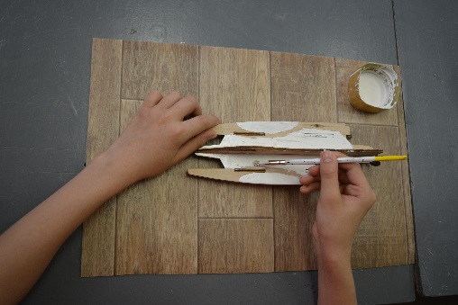
Сборка винтомоторной группы | 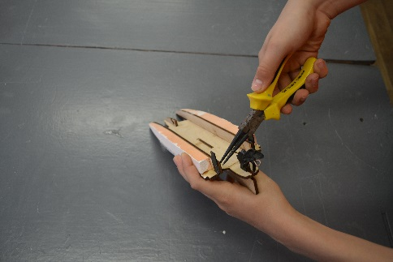
Установка резиномотора | 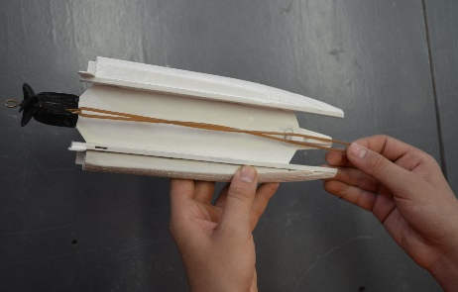
Пробный запуск | 

